能源区块链下的“光-储-用”价值链增值效应仿真分析
刘吉成，孙嘉康，郭启蒙
(华北电力大学经济与管理学院，北京 102206)

摘要:在碳中和碳达峰背景下，探讨光伏价值链系统的价值增值机制及其影响因素的作用。结合储能技术与区块链技术构建能源区块链下的“光-储-用”价值链，并设计相应的能源区块链平台，利用系统动力学模型对值链价值增值效应进行仿真研究。结果表明：区块链技术的应用能够有效提高能源区块链中交易双方的互信水平，光伏发电商、储能商以及用户都将取得较高的收益并且实现价值的增值；此外不同装机容量与发电商平台投资系数对价值链系统价值增值水平呈现正相关关系。最后为我国区块链技术的应用和光伏产业的发展提出大力发展“光-储-用”的光伏利用模式，推动储能行业积极参与到清洁能源价值链的建设中，加快能源区块链建设，以及健全相应的清洁能源市场体制机制等对策建议。
关键词：能源区块链；光伏；储能；价值链；价值增值；系统动力学
中图分类号：F206；F407.2；F425；F224；G301 文献标志码：A 文章编号：1000-7695（2022）04-0000-00

Value-added Effect Simulation Analysis of the "Photovoltaic -Storage-Use" Value Chain Under Energy Blockchain
Liu Jicheng, Sun Jiakang, Guo Qimeng
(College of Economics and Management, North China Electric Power University, Beijing 102206, China)
Abstract: Combining energy storage technology and block chain technology, the photovoltaic-storage-use value chain under the energy block chain is constructed. Its structure is discussed and the corresponding energy block chain platform is designed. Then, the value increment effect of the photovoltaic-storage-use value chain under the energy block chain is simulated using the system dynamics model. Results show that the application block chain technology can effectively improve the level of trust of both parties, at the same time, photovoltaic-storage-use，the energy given model can produce a good value-added effect, after the analysis of different coefficient of the installed capacity and power suppliers platform investment value appreciation of the value chain system, the influence of the results showed that both presents positive correlation with value-added value chain level, Finally, relevant suggestions are given to provide some reference for the application of blockchain technology and the development of photovoltaic industry in China.
Key words: energy blockchain; photovoltaic; storage; value chain; value-added; system dynamics

收稿日期：2021-06-10，修回日期：2021-10-28
基金项目:国家自然科学基金项目“非并网清洁能源‘发电-储能-用能’价值链耦合协同机制与优化模拟模型研究”（71771085）

清洁能源将是未来社会经济发展的主要推动力^{[1]}。光伏作为清洁能源的代表，具有低碳、环保、可持续发展等明显的优点，近些年来发展迅速。但是，光伏发电出力受天气等环境因素的影响巨大，具有不稳定性的特点，另外，大规模的光电并网将会对电网造成冲击，影响电网的平稳运行^{[2]}。而储能行业近些年来的飞速发展，为清洁能源的利用提供了新的路径^{[3]}，结合储能的清洁能源价值链的研究越来越受到重视，但由于信息不对称性的普遍存在，价值链成员之间存在的信任缺失等问题仍然有待解决。而区块链技术的出现，为解决信任问题提供了基础。因此，本研究针对光伏出力的特点以及价值链成员间的信任问题，结合区块链技术构建了“光-储-用”价值链，并利用系统动力学方法对其运行机制进行研究，为我国光伏产业的发展提供参考。
1 相关研究回顾
对于结合储能技术的清洁能源价值链的研究已有一些，如Liu等^{[4-5]}针对光伏发电的不稳定性，结合储能环节提出了非并网的光伏“发-储-用”价值链模式，并对价值链上的各耦合节点进行了相应的优化选择，并对清洁能源价值链中的储能节点企业进行评价，使其与发电节点企业的联盟更有价值：由于储能商的缓冲作用，因此消除了光电的不稳定性，保证了用户用电的可靠性，同时也减小了电网的调峰调频的压力。
由于光伏发电商与储能商在合作运营模式中构成了一个动态的联盟，他们之间的行为相互影响，因此双方的互信水平将决定其合作深度，进而也决定了联盟整体的价值共创水平。但普遍存在的信息不对称性将会削弱光伏发电商与储能商之间的互信水平，从而降低他们的合作深度，影响联盟的整体收益。而区块链技术的诞生为解决联盟成员间的信任问题提供了方案，区块链技术在能源领域有着巨大的应用潜力。区块链技术作为一种分布式数据库技术，最大的特点在于能够保证参与各方数据的安全性、不可篡改性以及可追溯性^{[6]}。通过应用区块链技术，能源交易的安全性及可靠性将得到有效保障^{[7]}。洪小铃等^{[8]}提出了基于区块链的制造联盟系统，通过制造执行系统的数据采集功能和区块链的数据不可篡改特性，将产品的生产过程信息存入区块链中，保证信息的真实性，并将这些信息作为最终利益分配的依据，以此提升静态联盟成员企业的互信程度，促进联盟企业的深入合作，实现共赢。靳开元等^{[9]}提出了一种基于区块链的光伏就地消纳交易模式，运用Stackelberg博弈模型确定内部电价，通过边缘计算制定最优用电计划，设计了基于信誉值的就地消纳交易机制，对就地消纳程度低的用户进行惩罚，鼓励用户通过可时移负荷消纳光伏出力。另外，系统动力学作为研究系统内部各要素之间影响关系的一种方法，具有很强的应用价值，为系统的价值增值效应分析提供了研究手段，如冯婧等^{[10]}运用系统动力学方法，以新兴绿色产业为模拟对象建立新兴绿色产业链价值增值的系统流图和系统动力学模型，对新兴绿色产业链价值增值的影响因素进行分析，为新兴绿色产业的培育及发展决策提供参考；刘吉成等^{[11]}构建了风电产业价值链增值效应的系统动力学模型，研究价值链的整体增值趋势，探讨影响风电产业价值增值的主要因素，并对影响因素进行灵敏性分析，为我国风电产业转型及实现价值增值提供了一定参考。
通过对已有研究成果进行分析可以发现，目前针对清洁价值链、能源区块链技术的应用以及系统动力学的研究虽然不少，但是缺乏利用系统动力学对能源区块链技术应用到光伏价值链系统的研究，且目前的研究多集中在对单个节点的研究，较少有涉及到系统的机制原理。因此，本研究利用区块链技术设计了能源区块链平台，并组建了基于能源区块链的光伏价值链系统，在此基础上，运用系统动力学方法对价值链系统进行仿真分析，研究光伏价值链系统的价值增值机制及其内部各要素之间的影响关系，进而对其价值增值机理进行系统性分析。
2 能源区块链下的“光-储-用”价值链
2.1 基本结构
本研究结合区块链技术构建能源区块链平台，利用区块链的去中心化、不可篡改、可追溯等特性，保证光伏发电商、储能商双方在交易过程中信息的可靠性与安全性，从而加深两者之间的互信水平，加强双方的合作关系，取得更多的收益。能源区块链下的“光-储-用”价值链（见图1）由三方主体构成，上游节点为光伏发电商，中游节点为储能商，下游节点为电力用户，其中还包含能量流、信息流与价值流3种要素。价值链的运行过程为：光伏发电商将生产出的光电输送给储能商，储能商再将储备的电能输送给下游的电力用户，构成能量流；光伏发电商与储能商通过共同构建的能源区块链平台进行信息交流、数据传输等活动，储能商直接与用户进行信息交流，构成信息流；价值流则从用户侧开始流向储能商，再到发电商处，完成价值的回收增值。这种非并网的运营方式，一方面可以减少光伏出力不稳定对电网的冲击，另一方面可以使储能商以高于市场上网电价的价格收购光电，以低于市场峰时电价的价格将电能售给用户，赚取中间的差价，在保证自身营利的基础上既提高了光伏发电商的收益，也提升了用户的收益，实现了三方的共赢。

图1 能源区块链下的“光-储-用”价值链

2.2 能源区块链平台设计
目前的区块链技术按照应用范围可简单分为3种：公有链、私有链和联盟链。公有链是指在全世界中任何人都可以无限制进入和退出的，被认为是完全去中心化的区块链应用，由数据共识机制决定谁来记录区块以及哪块区块可以加到区块链中并明确当前状态；私有链主要是应用于一个组织内部没有去中心化但是具有分布式结构的区块链技术应用；联盟链介于公有链与私有链之间，具有部分去中心化开放一定权限等特点^{[12]}。本研究构建的能源区块链平台以联盟链技术为基础，用户需要采用实名认证的方式，经过审核之后才能进入能源区块链系统进行相应的电能交易。
根据“光-储-用”价值链特点，对能源区块链平台采用的共识机制进行设计。由于能源区块链的参与节点数量远小于公有链，且对每个参与人都进行了相应的实名认证，所以避免了大量恶意节点的存在，所以采用随机选择的共识机制来选择记账人，避免了公有链中工作量证明（proof of work，Pow）共识机制造成的算力浪费，并提高了系统的效率。
能源区块链平台中的区块结构是使平台具有去中心化、不可篡改、可追溯特性的基础，包括区块头和区块体两个部分^{[13]}。区块头部分封装了上一个区块的哈希（Hash）值、时间戳、随机数和Merkle根等数据，保证了能源区块链的链式结构以及交易数据的不可篡改性；区块体中封装了能源交易商进行能源交易产生的各种交易数据，通过哈希函数生成Merkle根，再保存到区块头中，保证了数据的不可篡改、可追溯等特性。记账人通过调整随机数获得满足系统要求的新区块，新区块经过其他节点用户确认之后就可以上链保存，随着区块链长度的不断增长，越靠前的区块中的数据就越难以被篡改。具体的区块结构如图2所示。
图2 能源区块链平台的区块结构

能源区块链平台以区块链技术为基础，保证了交易数据的安全可靠，增强了能源交易各方之间的信任度，加强了交易双方的合作关系，提升了价值链的整体收益水平，采用能源区块链进行电能交易的基本模式为双方合作提供了保障。具体为：能源交易商首先申请进入能源区块链平台系统，然后进行实名认证，认证通过后可以选择发起电能交易，当其他用户响应交易并确认后将生成交易数据，之后区块链系统随机选择记账人对交易数据进行打包生成新区块，新生成的区块将被广播给其他节点的用户，其他节点将确认新区块中的交易信息，待确认无误后新区块上链；本轮交易结束，用户可以选择是否进行下一轮交易，如果进入下一轮交易，则其基本步骤与之前一致。如图3所示。
图3 能源区块链下的能源交易流程

能源区块链下的“光-储-用”价值链设计将为价值链中各个参与者提供安全可靠的交易机制，保证能源交易安全有序运行，进而为价值链整体的价值增值提供保障。由于价值链系统具有动态复杂的特性，为了更好地研究价值链内部的协同运作机理，本研究将采用系统动力学的方法对价值链进行分析。
3 能源区块链下的“光-储-用”价值链系统动力学模型
3.1 系统的边界设定及系统假设
系统动力学是以反馈控制理论为基础，通过将定性分析与定量分析相结合，研究如何协调大规模复杂系统中各子系统及影响因素间的关系^{[14]}。将系统动力学运用于能源区块链下的“光-储-用”价值链系统，通过建立系统动力学模型进行全方位、动态的分析，并根据系统内部影响因素的灵敏性，分析判断各影响因素对系统增值效应的促进或阻碍作用。
本研究构建的能源区块链下的“光-储-用”价值链系统主要为具体事物的抽象概括，因此，相比于实际情况，对模型进行了相应的简化设定，以问题的主要矛盾为研究对象。本研究有以下基本假设：
（1）储能商的收购电价大于上网电价，储能商的销售电价大于收购电价，同时，储能商的销售电价小于市场中电网的峰时电价。由于电网峰时电价与上网电价之间存在着不小的价差，因此该假设可以实现。
（2）光伏发电商将生产出的电能按照一定的比例售给储能商，与光电上网相比，该部分电能将产生更高的收益，而送储比例将受到发电商与储能商之间互信水平的影响。
（3）当发电商与储能商获得相应收益以后，才会考虑构建能源区块链平台进一步加强合作，因此，未构建平台时的互信水平将处于较低水准，且增加速度缓慢。
（4）由于储能商的电价低于峰时电网电价，所以，储能商的电能总是能够被用户接纳。
（5）基于能源区块链的发电、储电双方的互信水平可以达到最佳水准，发电商将会把生产出来的全部电量售给储能商，此时双方的互信水平为1，送储比率为100%。
（6）由于光伏发电商的投机心理，在信息不完全的状态下，依旧选择将一部分光电售卖给储能商。
（7）当储能商拥有一定的电能储备之后，可以将刚收购的电能直接输送给用户，不必进行存储，在进行交易时，储能商也只需保证能够给用户提供已商定好的电量。又由于本研究中按月为时间单位进行模拟，所以，储能商实际的售电量将超过其储能容量，基于此，设定储能流转率为储能商最大电能购买（售卖）量与储能容量的比值。假设储能流转率为3，储能容量为1个单位，则储能商的最大购买（售卖）电量可以达到3个单位。
3.2 系统因果关系分析
能源区块链下的“光-储-用”价值链系统是一个较为复杂的系统，按层次可以化为3个子系统，分别为发电商子系统、储能商子系统以及用户子系统，3个子系统之间相互影响，共同构成了整体的大的系统。通过因果关系分析可以发现，系统中各因素对发电商超额收益、储能商收益以及用户收益造成的影响。
在发电商子系统中，对发电商超额收益进行因果关系分析可以发现：发储互信水平→+发电商平台投资→−发电商超额收益；发电商平台投资系数→+发电商平台投资→−发电商超额收益；电价价差→+送储收益→+发电商超额收益；送储电量→+送储收益→+发电商超额收益。其中存在两个主要的因果关系反馈循环：发电商超额收益→+发电商平台投资→−发电商超额收益；发电商超额收益→+发电商平台投资→+信任增加度→+发储互信水平→+送储比率→+送储电量→+送储收益→+发电商超额收益。
在储能商子系统中，对储能商收益进行因果关系分析可以发现：储能商平台投资系数→+储能商平台投资→−储能商收益；发储互信水平→+储能商平台投资→−储能商收益；初始投资→−储能商收益；售电电价→+售电收益→+储能商收益；送储电价→−售电收益→+储能商收益；送储电量→+售电收益→+储能商收益。另外，涉及到储能商收益的因果反馈循环主要有：储能商收益→+储能商平台投资→+储能商收益；储能商收益→+储能商平台投资→+信任增加度→+发储互信水平→+送储比率→+送储电量→+售电收益→+储能商收益。
在用户子系统中，利用因果树图对用户收益进行因果关系分析可以发现：售电电价→－峰时用电收益→+用户收益；峰时网电电价→+峰时用电收收益→+用户收益。
能源区块链下的“光-储-用”价值链系统的具体因果关系如图4所示，其阐述了系统中各要素之间的相互影响关系。

图4 能源区块链下的“光-储-用”价值链系统因果关系

3.3 系统动力学模型
根据图4构建系统存量流量模型，将发电商超额收益、发储互信水平、储能商收益、用户收益4个系统要素设为水平变量，将送储收益、发电商平台投资设为发电商超额收益的流率变量，将信任增加度设为发储互信水平的流入变量，将售电收益和储能商平台投资设为储能商收益的流入和流出变量，将峰时用电收益设为用户收益的流入变量；系统中的其他要素设为相应的辅助变量。具体结构如图5所示。
图5 能源区块链下“光-储-用”价值链系统存量流量模型

4 仿真分析及建议
4.1 参数设定及状态方程
对能源区块链下“光-储-用”价值链系统存量流量模型进行系统动力学仿真，并对主要变量进行灵敏性分析。以宁夏地区的光伏产业发展情况为依据，对系统动力学模型主要参数进行设定：装机容量为10 MW；年平均有效日照时间为1 459 h；发电量按照平均月有效日照时数计算；初始送储比率为20%；上网电价为0.35元，送储电价为0.55元，售电电价为0.8元，峰时电网电价为1.0元；发电商平台建设投资系数、储能商平台建设投资系数均为0.3；储能商的固定设备投资成本为1.12元/kW·h；初始固定投资为100万元；储能流转率为5；平台日常维护费为1 000元。模型中涉及的主要状态方程如下：
（1）发电商超额收益=INTEG(送储收益−发电商，0)；
（2）储能商收益=INTEG(售电收益−储能商平台投资，−初始投资) ；
（3）用户收益=INTEG(峰时用电收益，0)；
（4）发储互信水平=INTEG(IF THEN ELSE(1−发储互信水平>=信任增加度, 信任增加度，1−发储互信水平)，0)
（5）送储收益=送储电量×电价价差；
（6）发电商平台投资=IF THEN ELSE(发储互信水平>=1，平台日常维护费，发电商超额收益×发电商平台建设投资系数) ；
（7）信任增加度=(发电商平台投资+储能商平台投资)/能源区块链平台造价
（8）储能商平台投资=IF THEN ELSE(发储互信水平>=1，平台日常维护费，IF THEN ELSE(储能商收益>=0，储能商收益×储能商平台投资系数，0))
（9）送储比率=IF THEN ELSE(发储互信水平>=1,1,MAX(0.2,发储互信水平))
（10）送储电量=MIN(送储比率×发电量，储能容量×储能流转率)
4.2 仿真结果分析
仿真采用Vensim PLE软件进行相应的仿真，时间以月为单位，对发电商超额收益、储能商收益、用户收益、发储互信水平等4个方面进行仿真，结果如图6、图7所示。仿真结果显示，随着时间的推移，发电商超额收益、储能商收益、用户收益都将增加。

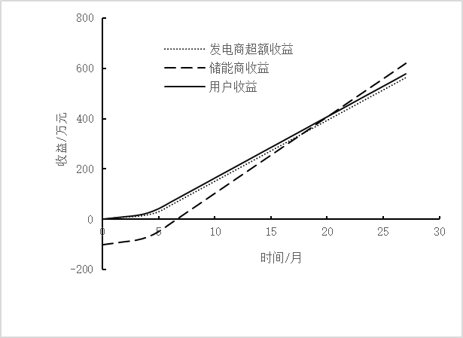
图6 发电商、储能商、用户三方收益仿真比较

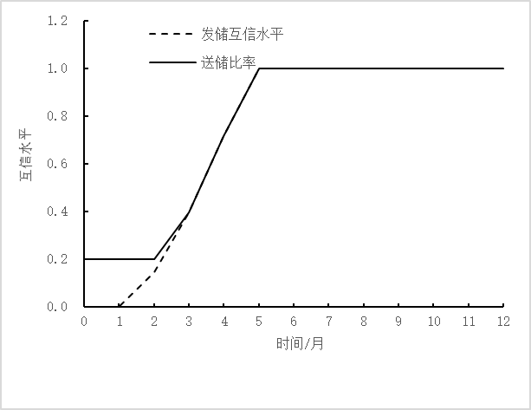
图7 发电商、储能商互信水平及送储比率变化仿真分析

（1）对于发电商超额收益而言，主要经历了两个阶段。第一个阶段，增长速度较为缓慢。这是因为在最初阶段，发电商与储能商投入搭建能源区块链平台的资金较少，平台尚未搭建完成，双方互信水平处于较低水准，影响了发电商的送储比率提升，因此发电商超额收益增长较为缓慢。在第二阶段，由于双方资金投入已经达到一定水准，能源区块链平台搭建完成，双方互信水平达到较高水准，此时将大幅度提高光电的送储比率，因为发电商超额收益增长较快。对于储能商而言，由于储能商的收入依赖于光电的买卖差额，因此将其收益初始值设为固定资产投入的相反数是合理的，可以发现，增长速度同样经历了两个阶段，原因与发电商的基本一致，在此则不再赘述。值得注意的是，储能商的收益虽然在开始之时低于发电商与用户的收益，但是增长速度相对较快，因此，经过足够的时间之后，储能商的收益将超过发电商超额收益以及用户收益。对于用户而言，收益增长与发电商超额收益的增长是类似的，都经历了两个阶段，但用户并没有参与到能源区块链平台的建设当中，收益增加主要依赖于发电商的送储电量的增长，因此收益增长速度与发电商超额收益增长速度接近。
（2）发储互信水平的增加趋势。由于最初发电商与储能商的收益尚不足以开展能源区块链平台的建设，发储双方互信水平维持在较低水准，假定其0；当发电商获得超额收益之后，将会利用其中部分资金投入到能源区块链平台的建设中来，因此双方互信水平开始增长，最终达到顶峰，将其设定为1，与之前假设相符。实际上，区块链技术作为一种分布式数据库技术，其中存储的数据一旦上链将具有不可篡改、可追溯的特性，可以大幅度增加数据的可信，进而大幅度加深合作双方的互信水平，直至达到合作关系中的最高信任水准，因此本研究将其假定为1是合理的。
（3）光伏发电商的送储比率也在不断增高。这是因为送储比率受到发储互信水平的影响，而发储互信水平处于不断升高趋势当中；送储比率的升高将带动光伏发电超额收益的增加，而超额收益的增加将会带动能源区块链平台建设的加快，这又增加了发储互信水平，形成正向的循环。因此，最终的送储比率将达到100%。值得注意的是，这里假定在最初即使没有能源区块链平台的建设，出于投机的心理，发电商也将一定比率的放电销售给储能商，这也是符合事实的。
综上所述，从价值链各主体的角度来看，能源区块链下的“光-储-用”价值链的构建将提升各主体的收益，提高光伏的利用率，实现价值的增值。对于光伏发电商而言，将光电销售给储能商将会带来更多的收益，同时也缓解了光伏并网的压力；对于储能商而言，将收购的光电在用电峰时销售给电力用户，可以实现成本快速回收和价值的增值；对于用户而言，在峰时从储能商处购买所需电量可以节省大量费用，获得更多收益。从价值链中光伏发电商与储能商信任问题的角度来看，能源区块链平台的构建，能够解决价值链上成员之间的信任问题，提升光伏发电商与储能商之间的互信水平，进而双方建立稳定的合作关系，将有助于光伏发电商、储能商以及用户收益的增加，有助于光伏产业的健康发展。
3.4 主要影响因素分析
利用系统动力学特性以及Vensim PLE软件功能，针对能源区块链中装机容量以及发电商平台投资系数两个变量进行灵敏度分析：通过对装机容量分析，可以发现发电商规模对整体收益的影响；通过对发电商平台投资系统的分析，可以得出能源区块链平台建设速度对价值链整体的收益的影响；另外，由于储能商平台投资系数对价值链系统的影响与发电商平台投资系数的影响较为相似，且又因为储能商在前期并不能提供较多的平台建设资金，因此主要对发电商平台投资系数的影响进行分析。
（1）装机容量影响。假设存在4种不同的光伏电厂规模，装机容量分别为5 MW、10 MW、15 MW以及20 MW，就此进行系统动力学仿真分析，结果对比如图8所示。随着装机容量的增加，如图8（a）显示，发电商的超额收益也在增加，且增长速度也在变快；图8（b）显示用户收益大小及增长速度均有相应的增加；图8（c）显示储能商能够提前完成固定投资的回收，并且拥有较高的收益增长速度；图8（d）显示对发储双方互信水平增进有正向影响。值得注意的是，装机容量并不能影响初期的发储双方互信水平，这是可以理解的，装机容量的增加并不能打破信息不对称的局面，因此装机容量不能影响最初的互信水平，但是可以加快之后的互信水平增长速度。通过对装机容量影响的分析，从光伏电厂建设的角度来看，较大规模的光伏电厂将会实现更高水平的价值增值效应，其除了可以提升自身的收益以外，也可以提升储能商及用户的收益水平，实现多方收益的共同增长。

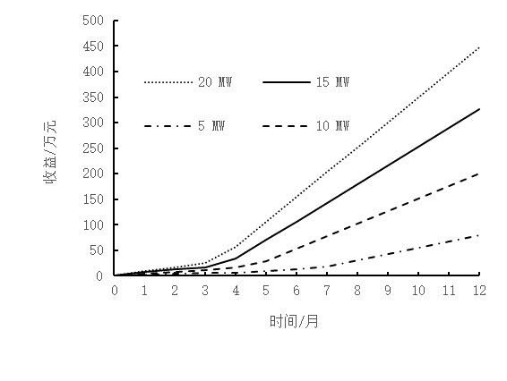  （a）发电商超额收益 | 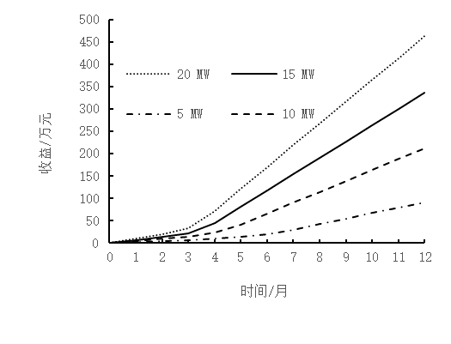  （b）用户收益
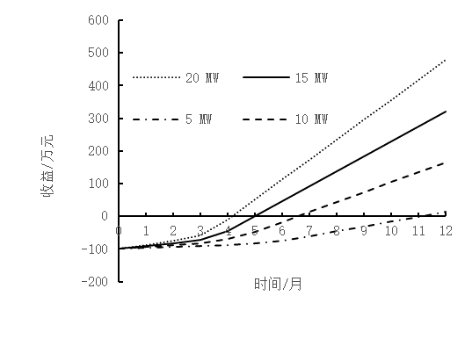  （c）储能商收益 | 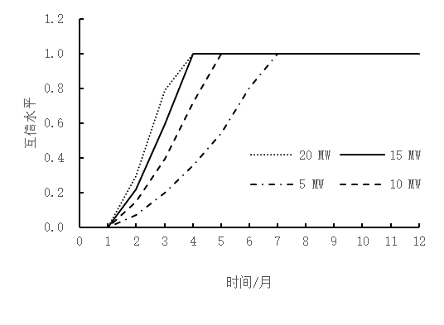  （d）发储互信水平
图8 装机容量对价值链成员收益及互信水平影响的仿真分析

（2）发电商平台投资系数影响。发电商平台投资系数（以下简称“投资系数”）反映了发电商对能源区块链平台建设的重视程度，二者之间呈正相关关系。假定3种不同的发电商投资系数，分别为0.3、0.5、0.7，分别对应于发电商对能源区块链平台建设重视程度较低、一般和较高，具体仿真结果如图9所示。随着投资系数的增加，如图9（a）所示，发电商超额收益的绝对值也相应增加，而且，在前期投资系数较低的发电商可以获得较高的超额收益，但是之后随着时间的增加，投资系数较高的发电商取得了较高的超额收益；这也是可以理解的，较高的投资系数将在前期消耗大量的资金，而此时能源区块链对于互信水平的影响尚不足以弥补大量的消耗，但是，随着时间的推移，能源区块链建设带来的效果将会大幅度增加发电商的超额收益，弥补之前的投资消耗，且取得更大的收益。同时，随着投资系数的增加，如图9（b）所示，储能商收益的绝对值以及增长速度也将增加，同时减少储能商回收固定投资的时间；如图9（c）所示，用户收益的绝对值以及增长速度也会增加；如图9（d）所示，发储互信水平的增加速度也会增加，因为投资系数增加加快了能源区块链平台的建设速度，因此可以带来发储互信水平增长速度的增加。值得注意的是，第一期的发储互信水平依旧为0，这是因为第1个月之前假定发电商并没有开始进行平台建设，其在第1个月获得超额收益之后才开始进行平台建设，因此发储互信水平依旧为0。通过对发电商平台投资系数影响的分析，从能源区块链平台建设的角度来看，区块链技术作为新一代信息技术的代表之一，与传统行业的融合将会带来新的发展机遇，光伏发电商及储能商对于建设能源区块链的重视程度的提高有助于价值链成员更快获得更多的收益，越早实现能源区块链平台的搭建就越早能够建立深入稳定的合作关系，实现价值链整体收益水平的提高。

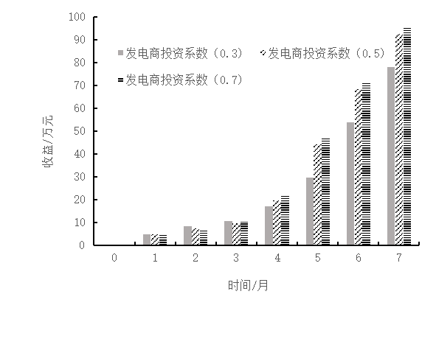  （a）发电商超额收益 | 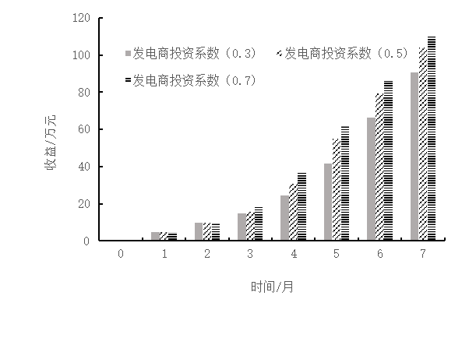  （b）用户收益
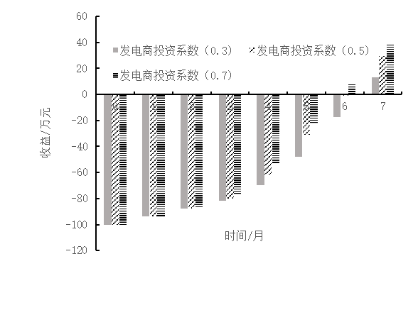  （c）储能商收益 | 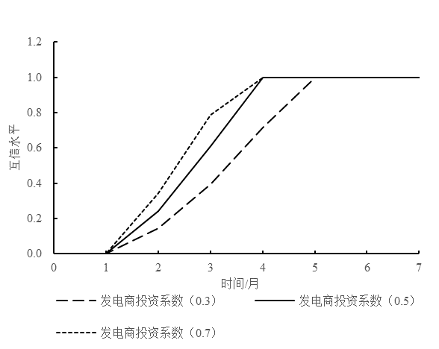  （d）发储互信水平
图9 发电商投资系数对价值链成员收益及互信水平的影响
5 结论及建议
5.1 结论
在以实现碳中和碳达峰为目标的发展背景下，以光伏为代表的清洁能源技术与储能技术及区块链技术的融合发展将会实现多方利益主体的价值增值，增强能源交易双方的互信水平，促进清洁能源产业的发展，增强能源利用效率，减少碳排放。本研究结合区块链技术和储能技术构建了能源区块链下的“光-储-用”价值链，设计了相应的区块链结构，阐述了能源区块链下的能源交易流程，为解决由光伏出力不稳定导致的利用率低的问题和交易过程信任缺失问题提供方案；之后利用系统动力学对该价值链系统进行仿真，建立了相应的系统动力学模型，在对仿真结果及主要影响因素分析的基础上提出相应的建议。研究结果表明，本研究所构建的能源区块链下的“光-储-用”价值链整体将取得较好的收益，光伏发电商、储能商以及用户都将取得较高的收益并且实现价值的增值，同时能源区块链平台的搭建解决了光伏发电商与储能商交易过程中的信任问题，使得各方均获得了良好的发展前景。
5.2 对策建议
合理的政府政策将会对相应产业的发展起到很大的帮助作用。结合以上结论，给出如下建议：
（1）在保证电网供电的基础上大力发展“光-储-用”的光伏利用模式，进而将这种模式推广到风电等其他具有不稳定性的清洁能源地利用中来。采取这一模式，不仅可以提升清洁能源的利用率，而且还能减轻电网的调峰调频负担，实现多方利益主体的价值增值。
（2）大力发展储能行业，提倡储能行业参与到清洁能源价值链的建设中。储能行业的发展可以为清洁能源的利用提供有利的技术条件，同时以“光-储-用”为代表的清洁能源消纳模式也为储能行业提供发展路径参考，实现正向的反馈循环，为我国双碳目标的实现贡献力量。
（3）加快能源区块链的建设，发展区块链技术在以光伏为代表的清洁能源领域的应用。区块链技术作为新一代信息技术的代表之一，它的应用可以保障能源交易各方的利益，以及提升能源交易的可靠性，增强能源交易各方的互信水平，有利于清洁能源价值链的升级发展。
（4）健全相应的清洁能源市场体制机制。以“光-储-用”为代表的清洁能源消纳模式以市场为主导力量，可以更加高效地对资源进行配置，健全的市场体制机制将为其发展提供保障。
另外，本研究在系统模型的构建中，除主要变量外，其余变量的设置并不够全面，对于系统中其他变量的影响分析不够完整，今后有待进一步深入研究。

参考文献：
[1]徐斌，陈宇芳，沈小波.清洁能源发展、二氧化碳减排与区域经济增长[J].经济研究，2019，54(7):188-202.
[2]顾永涛，徐泽禹，盛庆博，等.基于生成对抗网络的光伏出力区间预测方法[J].哈尔滨理工大学学报，2021，26(2):100-109.
[3]徐方秋. 非并网风电价值链优化与评价模型及协同云平台研究[D].北京：华北电力大学，2019.
[4]LIU J CH, LI Y H, LU Y Y，et al. Study on coupling optimization model of node enterprises for energy storage-involved photovoltaic value chain in China[J]. Energy Reports,2020,6(增刊7):69-81.
[5]LIU J CH, YIN Y. An integrated method for sustainable energy storing node optimization selection in China[J]. Energy Conversion and Management,2019,199:112049.1-112049.17.
[6]袁勇，王飞跃.区块链技术发展现状与展望[J].自动化学报，2016，42(4):481-494.
[7]田琛.基于区块链的制造业产能共享模式创新研究[J].科技管理研究，2020，40(11):9-14.
[8]洪小玲，万虎，肖晓，等.基于区块链的制造联盟系统[J].计算机科学，2020，47(增刊1):369-374.
[9]靳开元,杨建华,陈正,等.基于区块链的分布式光伏就地消纳交易模式研究[J].中国电力, 2021, 54(5):8-16.
[10]冯婧，李素侠，张雪花.基于系统动力学的新兴绿色产业链价值增值研究[J].科技管理研究，2019，39(22):268-274.
[11]刘吉成，何丹丹，龙腾.基于系统动力学的风电产业价值链增值效应研究[J].科技管理研究，2017，37(10):243-248.
[12]谢敬东，陆池鑫，孙欣，等.区块链技术在能源与电力系统领域的应用和展望[J].电测与仪表,2021,58(6):1-12.
[13]邵奇峰，金澈清，张召，等.区块链技术：架构及进展[J].计算机学报,2018,41(5):969-988.
[14]王其藩. 高级系统动力学[M]. 北京 : 清华大学出版社，1988:10-13.

作者简介：刘吉成（1963－），男，宁夏中卫人，教授，博士研究生导师，博士，主要研究方向为电力运营与信息管理、能源互联网理论与应用；孙嘉康（1998－），通信作者，男，河南新乡人，硕士研究生，主要研究方向为能源互联网理论与应用、信息管理与决策；郭启蒙（1997－），女，河北保定人，硕士研究生，主要研究方向为电力运营与信息管理。

